Les CALAVERAS – Mexique
Le Mexique est un pays latin d’Amérique centrale, situé au sud des Etats-Unis avec qui il a une frontière commune. Le Mexique a été colonisé par les Espagnols en 1521 et est devenu indépendant 300 ans plus tard. Sa capitale est Mexico.
On compte ~130 millions d’habitants au Mexique sur une surface de 2 millions de km² ce qui donne une densité de ~65 hab/km². (Suisse : 8 millions d’habitants pour 42’000km² > densité de ~200 hab/km²).
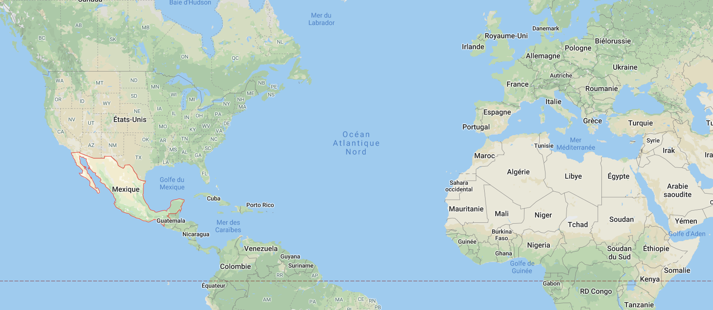
Les calaveras (« têtes de mort », en espagnol) sont emblématiques du Jour des morts et de la culture mexicaine.
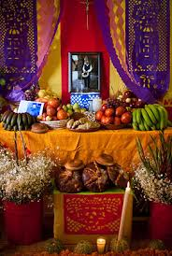
Le Jour des morts est traditionnellement le 2 novembre, mais au Mexique, les festivités commencent souvent dès le 31 octobre. C’est une fête très joyeuse lors de laquelle on fait des offrandes aux morts qui reviennent sur Terre à cette occasion -là. Pour ceux qui ne croient pas à cette « promenade des morts », c’est l’occasion de se remémorer les défunts et de faire leur deuil.
Les Mexicains vont dans les cimetières en jetant des pétales de fleurs au sol et en allumant des bougies pour guider les âmes vers les tombes. Cette visite, qui a la particularité d'être festive, est l'occasion de nettoyer les tombes des défunts et de leur apporter des offrandes.
Ils confectionnent également des autels pour leurs défunts dans leurs habitations. Ceux-ci se composent traditionnellement de plusieurs niveaux, symbolisant les différents lieux traversés par l'âme du défunt. On y place diverses offrandes dont les plus communes sont le portrait du défunt et ses objets personnels, des calaveras, des bougies, des fleurs, un crucifix, de l'encens, et de la nourriture. Le ou les portraits du défunt honore la partie supérieure de l’autel. Il est placé devant un miroir, positionné pour que le défunt ne puisse voir que le reflet de ses proches.
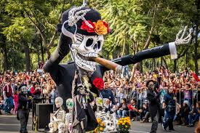
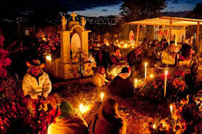

Le Jour des Morts, les Mexicains fabriquent toutes sortes de Calavera pour commémorer les morts et orner les autels :
- Les calaveras qui sont de petites têtes de morts en céramique où l'on peut placer des bougies.
- Les calaveritas de azúcar (« petits crânes en sucre ») qui sont utilisées pour orner les autels et peuvent être mangées. On en trouve également en chocolat.
- Et bien d’autres formes artistiques de « Calavera » comme des lithographies, des peintures, des sculptures, etc.
En famille, certains s'échangent des calaveras à l'effigie du destinataire ; d’autres sont déposées en offrande spirituelle sur la tombe d'un défunt ou sur des autels.
La calavera au sens strict est destinée à reposer sur une surface plane et à ne présenter que la face, et, éventuellement, l'arrière du crâne. Si elle porte sur son front le nom du défunt que sa famille veille en ce Jour des morts, elle est destinée à le nourrir. L'offrande prend son sens pour l'individu qui l'a faite s'il pense que le défunt erre ce jour-là sur Terre, et a les mêmes préoccupations matérielles que les vivants.
Pour ceux et celles qui n'ont pas cette croyance, l'offrande, le don à un mort, garde toutefois son sens de deuil et de travail de mémoire : faire une calavera à un mort, c'est consacrer du temps pour façonner un objet à son image ou à son nom.
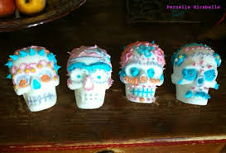
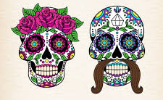
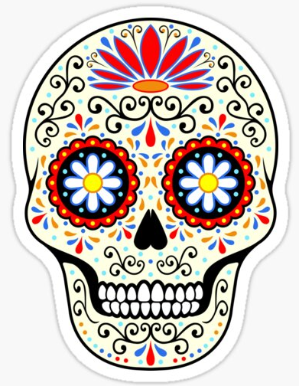
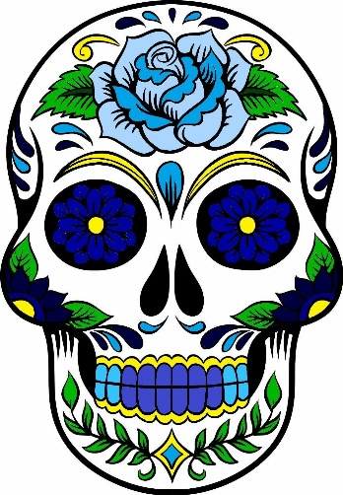
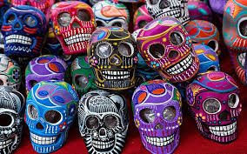
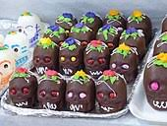

A vous de jouer !

Choisissez un des modèles des pages suivantes et imprimez-le. Si vous souhaitez en créer un vous-même vous pouvez aussi. Vous avez à un crâne « vide » disposition à cet effet.
Coloriez-le ensuite selon vos envies en respectant les points suivants :
- Les couleurs sont vives. Le calavera est un signe joyeux, de respect pour le mort. il ne doit pas faire peur.
- Les visages sont symétriques quant aux couleurs. Les 2 côtés doivent être les mêmes, coloriés avec les mêmes couleurs.
- Le coloriage est propre, soigné et digne d’un élève de 7H (=pas de débordement, remplissage complet, texture uniforme (on ne voit pas les traits dans tous les sens), etc)
- Vous pouvez utiliser des feutres, des crayons de couleurs, des néocolors, de la peinture, du collage ou même d’autres choses si vous avez d’autres idées, n’hésitez pas !
- Si vous avez des feuilles de couleur, vous pouvez ensuite découper votre calavera et coller sur une feuille de couleur pour mieux le faire ressortir.
Voyez ce coloriage comme un mandala qui vous permet de vous détendre, de laisser aller votre imagination et à votre esprit s’évader, tout en découvrant un pan de la culture mexicaine.
Si vous en avez envie, je vous encourage à regarder le film d’animation « Coco » des studios Pixar : https://wwvv.filmstoon.xyz/film/anime/248011-coco.html. Même s’il peut vous paraître « bébé », ce film qui se déroule au Mexique le jour des morts, est vraiment chouette et vous plongera bien dans l’ambiance particulière et cette tradition mexicaine.

